一、选择题
1、C; 2、C; 3、C; 4、A;
二、填空题
1、0.5A； 2、-10.125W； 3、n-1, b-n+1 4、n-1, b-n+1。
三、计算题
1*、对图7中的电路，用支路电流法求i₁，i₂ 和i₃ 。
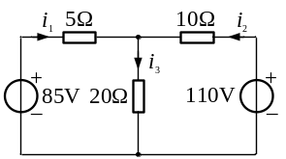
解： 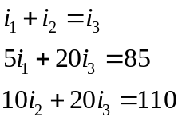
解得 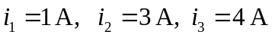
2*、电路如图8所示，用支路电流法求，，，及电压u和两电压源的功率。
解 选节点②为参考节点对独立的节点①列KCL方程
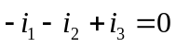
假定以逆时针方向为绕行方向，对两个网孔列KVL方程
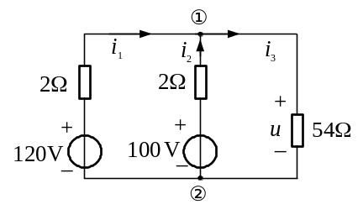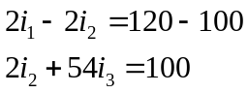
整理以上方程可得
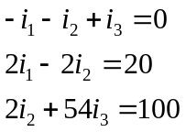
解得
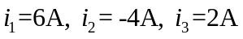
因此 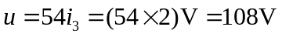
120V电源发出的功率为 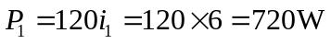
100V电源吸收的功率为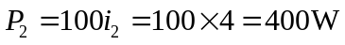
3*、节点编号如图9所示，请用节点电压法求图中的电压u₁。
解 节点编号如图所示，节点方程为
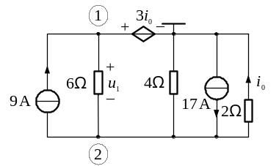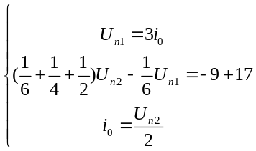
解出 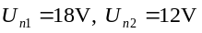
所以 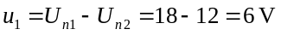
4、结点编号如图10所示，请用结点电压法求支路电流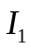、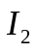。

解 列出结点电压方程如下
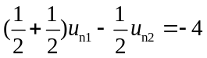
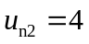
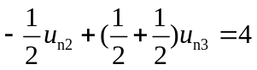
解上面的方程得 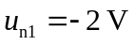，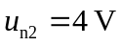，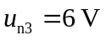
故可得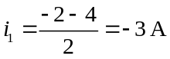； 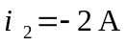
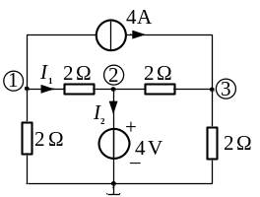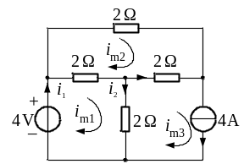
图10 图11
5*、网孔编号如图11所示，用网孔电流法求图11电路中的电流i₁、i₂ 。

解： 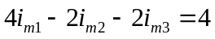
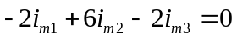
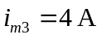
解上面的方程得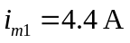, 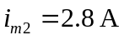
故可得 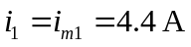； 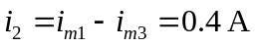
6、结点编号如图12所示，用结点电压法求电路中的i₁、i₂。
解：列结点电压方程如下
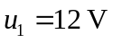
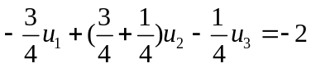
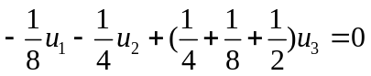
解上面的方程得 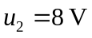，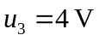
故可得 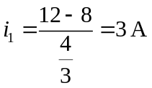； 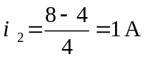
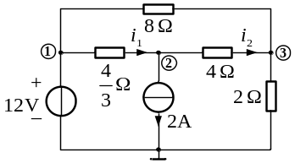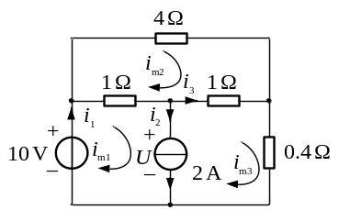
图12 图13
7、用网孔电流法求图13电路中的电流i₁、i₂、i₃。
解： 由于此题中含有无伴电流源，且电流源不在电路外围，可先假设电流源两端电压为U来列网孔电流方程，因增加了一个变量U，故需增加一个方程，这可利用电流源所在支路电流等于电流源电流来列取。
设网孔电流如图13所示，列网孔方程如下
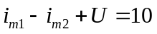
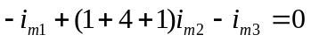
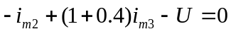
增补方程 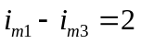
解上面的方程得 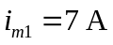, 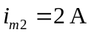,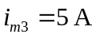 , 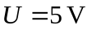
故可得 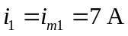； 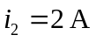； 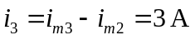
8、 用网孔电流法求图14电路中的电流i₁、i₂、i₃。
解 设网孔电流如图所示，把受控电压源当为独立源列网孔方程如下
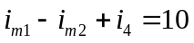
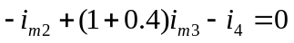
用网孔电流表示控制量的增补方程： 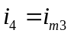
解上面的方程得
, ,
故可得 ； 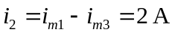；
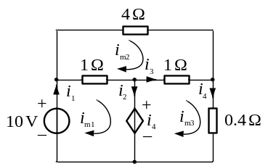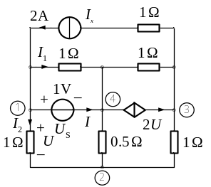
图14 图15
9、电路如图15所示，试用节点法求解1V电压源的功率，并说明是提供还是消耗。
解 选择参考节点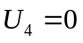，则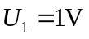。
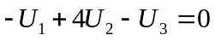
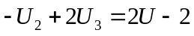
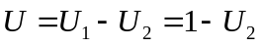
整理得 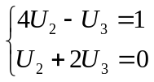
解得 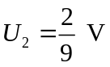，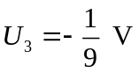
电流分布如图所示。
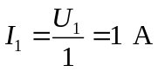 , 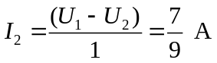
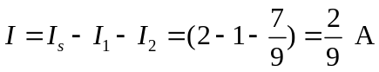
电压源功率：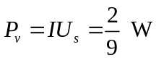（消耗）
10*、电路如图16所示，试用回路电流法求i₁和i_{2。}
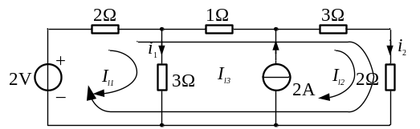
解 如图所示选取三个回路，列出KVL方程
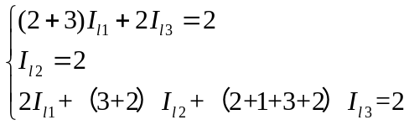
解得 ： 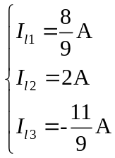 所以 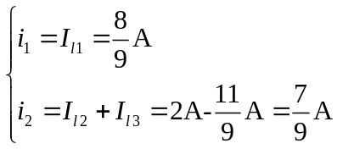
11、试用回路电流法，求图17所示电路的电压。
解 图 (b)是 (a)的拓扑图，图中粗线为树。回路电流有三个，分别为6A、10A和。由于两个电流源电流被选作回路电流，故只需要列出回路的ＫＶＬ方程即可
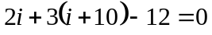
解得 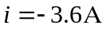
所以 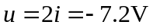
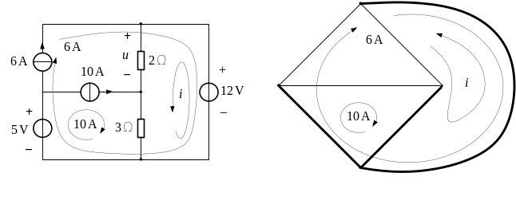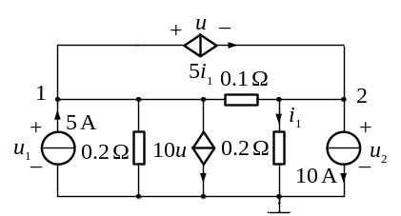
图17 (a) 图17 (b) 图18
12*、图18所示直流电路，试用节点电压法求电压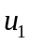和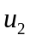。
解 节点方程为
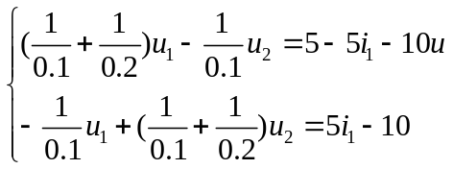
增补方程：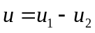 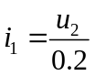
整理得 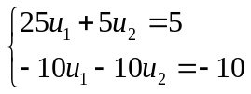
解得  